Фамилия, имя______________________________

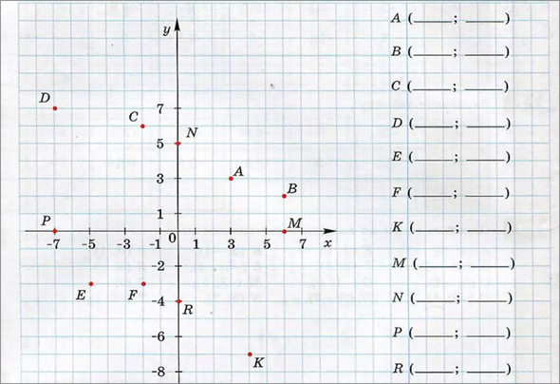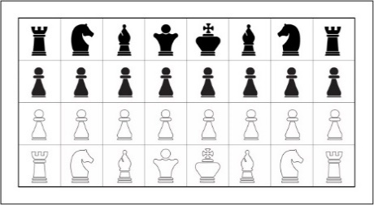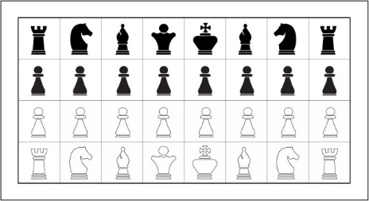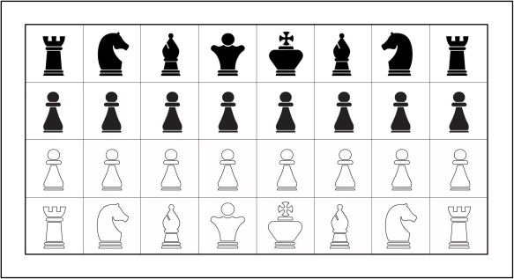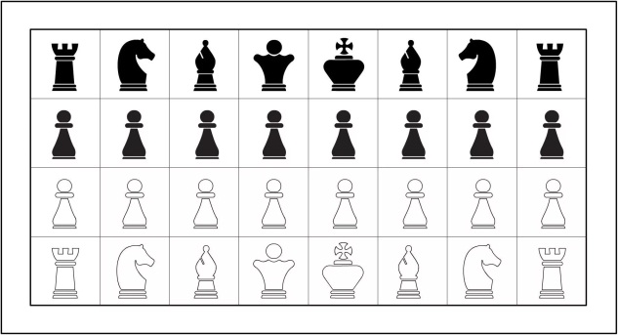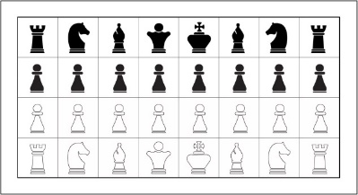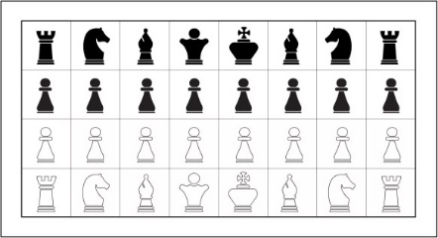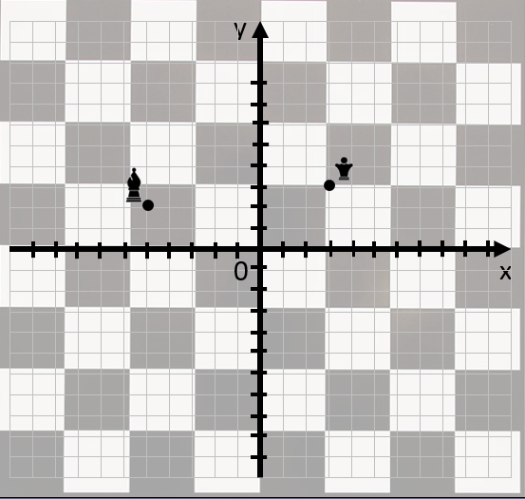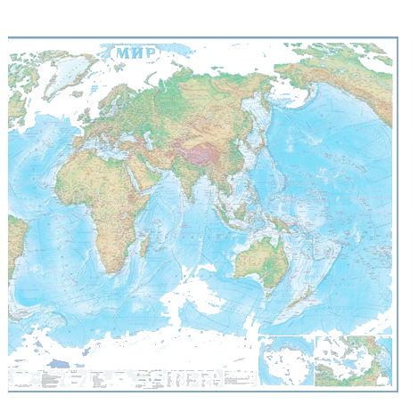Тема: ­­­­­­­­­­­­­­­­­­­­­­­____________________________________

1

Запишите:

Координаты точек первой четверти: _______________________________________

Координаты точек второй четверти: _______________________________________

Координаты точек третьей четверти: _______________________________________

Координаты точек четвертой четверти: _______________________________________

Координаты точек, лежащие на координатных осях: __________________________________

_____________________________________________________

(___;___)

(___;___)

(___;___)

(___;___)

(___;___)

На шахматной доске расставлены фигуры. Запишите их координаты.

В географии для определения местоположения объектов на карте используют координаты широту и долготу.

Найдите координаты городов Москва (М), Новосибирск (Н), Вашингтон (В), Бразилиа (Б)

*Образец*: Е (30 з.д.; 20 с.ш.)

____________________________________________________________________________________

____________________________________________________________________________________

20

10

Южная

широта

Северная

широта

Е

Западная долгота

Восточная долгота

Б

В

Н

М

**ЗАДАНИЕ 3**

**ЗАДАНИЕ 2**

**ЗАДАНИЕ 1**